МІНІСТЕРСТВО ОСВІТИ І НАУКИ УКРАЇНИ
НАЦІОНАЛЬНИЙ ТЕХНІЧНИЙ УНІВЕРСИТЕТ УКРАЇНИ
«КИЇВСЬКИЙ ПОЛІТЕХНІЧНИЙ ІНСТИТУТ
ІМЕНІ ІГОРЯ СІКОРСЬКОГО»

КАТЕДРА ОБЧИСЛЮВАЛЬНОЇ ТЕХНІКИ

Теорія ймовірности та математична статистика

Лабораторна робота №1

«Визначення ймовірності події»

Виконав:
студент групи ІО-32
Крадожон М.
Перевірив(-ла):
Марковський О.

Київ – 2023
Лабораторна робота №1
Тема: «Визначення ймовірності події»
Завдання:
Теоретична частина: визначити вказану в завданні ймовірність за класичною формулою з використанням методів комбінаторики.
Практична частина: визначити вказану в завданні ймовірність статистично шляхом моделювання виникнення ситуацій та підрахунку серед них тих, які відповідають умові.
Варіант: 15
Визначити ймовірність того, що два випадкових байти збігаються не менш ніж в 4 розрядах.

Теоретична частина
Байт складається з 8 бітів, кожен з яких може бути 0 або 1. Існує потреба знайти ймовірність того, що два випадкові байти мають не менше 4 однакових розрядів.

Два байти мають 8 позицій, на яких можуть бути 0 або 1. Для кожного розряду ймовірність збігу (або 0-0, або 1-1) становить 1/2. Розподіл кількості збігів k серед 8 бітів підпорядковується біноміальному розподілу:

де – число способів вибрати k бітів, які збігаються.

Знайдімо ймовірність. Обчислимо ці ймовірності:
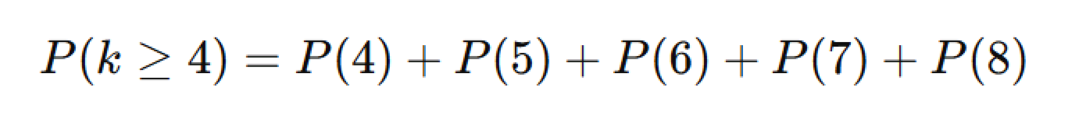
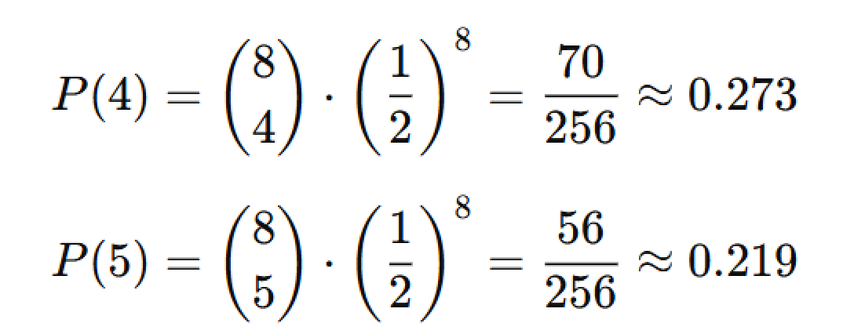
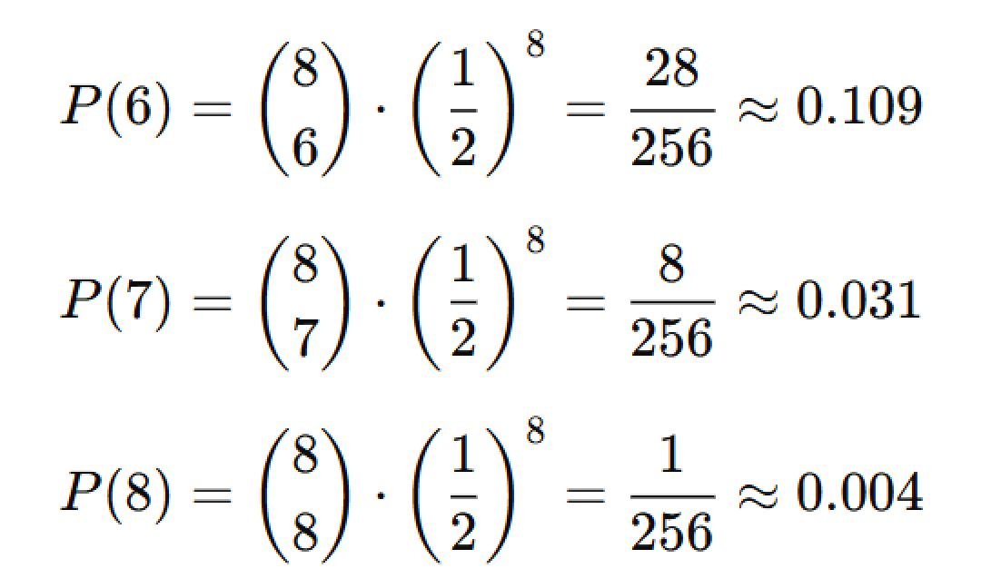
Тому сумарна ймовірність:
Практична частина
Python
1 import random
2
3 def count_matching_bits(a, b):
4 xor = a ^ b
5 return 8 - bin(xor).count('1')
6
7 N = 1000000
8 success = 0
9
10 for _ in range(N):
11 a = random.randint(0, 255)
12 b = random.randint(0, 255)
13 matches = count_matching_bits(a, b)
14 if matches >= 4:
15 success += 1
16
17 probability = success / N
18 print(probability)

Результат виконання програми (4 запуски):

Статистична ймовірність: 0.636487
Статистична ймовірність: 0.63712
Статистична ймовірність: 0.636303
Статистична ймовірність: 0.636609

Це дуже близько до аналітичного значення 0.636, що підтверджує правильність обчислень.
Висновки:
У ході виконання лабораторної роботи було досліджено ймовірність збігу двох випадкових байтів у не менш ніж 4 бітах. Завдання було вирішене двома методами: теоретичним та статистичним. Отримані результати показують високу точність обчислень та відповідність теоретичних і практичних значень, що підтверджує правильність застосованих підходів.

